**Čtenářská gramotnost - Vyjádření času**

**Název:** Vyjádření času (Telling the time)

**Předmět:** Anglický jazyk

**Využití pro ročník:** 1. ročník učebních oborů

**Časový odhad:** 20 – 30 minut

**Anotace:**

Cílem hodiny je naučit se vyjádřit, kolik je hodin

**Použité metody:** práce s pracovními listy, práce s interaktivní tabulí

**Pomůcky:** pracovní list, zvýrazňovač, interaktivní tabule

**Popis postupu využití:**

1. Metodou výkladu jsou žáci seznámení s tím, jak se anglicky vyjádří, kolik je hodin. Uvědomí si, jak správně používat předložky “PAST“ a “TO“, seznámí se s používáním zkratek “a.m.“ a “p.m.“
2. Poslech – žáci procvičují vyjádření času pomocí interaktivní tabule
3. Pracovní list – žáci vyjádří písemně a celou větou, kolik je hodin
4. Kontrola pracovních listů – žáci nahlas čtou vyjádření času

**Odkazy, zdroje:** vlastní zdroje

**Přílohy:**

1. pracovní list
2. pracovní list se správným řešením

Telling the time

Angličtina má 24 hodin rozděleno na **12 hodin ráno a 12 hodin odpoledne**

Ráno, dopoledne – **a.m.** (z latiny ante meridiem – před poledníkem) – **before noon**, (the period from 12 midnight to 12 noon)

Odpoledne, večer **– p.m.** (z latiny post meridiem – po poledníku) – **after noon** (the period between 12 noon and 12 midnight)

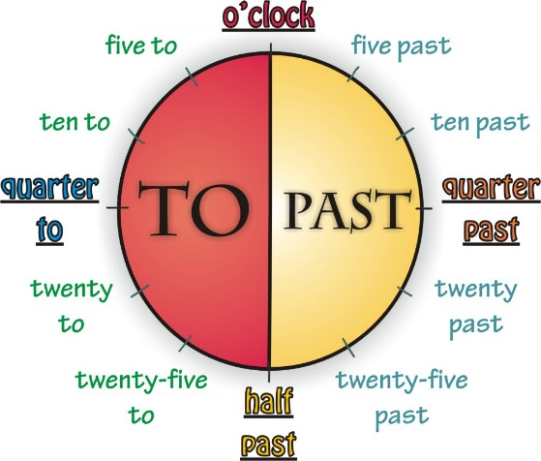**O´clock** – odvozeno z clock přidáním o, což je zkrácený tvar pro on = na

**Hour** – hodina (60 minut)

**Lesson** – vyučovací hodina (lessons = vyučování)

**Wrist watch** – náramkové hodinky

**Alarm clock** – budík

**Wall clock** – nástěnné hodiny

**Kolik je hodin? What is the time? What time is it?**

**Odpověď:** 7:00 It is (It´s …) **seven o´clock**

7:05 **It is five** past seven.

7:07 It is 7 **minutes past** seven

7:15 It is **a quarter past** seven

7:25 It is twenty-five **past** seven

7:30 It is **half past** seven

7:35 It is twenty-five **to** eight

7:45 It is **a quarter to** eight

7:58 It is two **minutes to** eight

8:00 It is eight **o´clock**.

Telling the time

Write in the whole sentence, what time it is:

7:55

16:40

3:15

19:45

9:05

13:32

15:18

4:03

17:00

23:20

2:22

18:30

Telling the time

Write in the whole sentence, what time it is:

7:55 It is five to eight a.m.

16:40 It is twenty to five p.m.

3:15 It is a quarter past three a.m.

19:45 It is a quarter to eight p.m.

9:05 It is five past nine a.m.

13:32 It is twenty-eight minutes to two p.m.

15:18 It is eighteen minutes past three p.m.

4:03 It is three minutes past four a.m.

17:00 It is five o´clock p.m.

23:20 It is twenty past eleven p.m.

2:22 It is twenty-two minutes past two p.m.

18:30 It is half past six p.m.